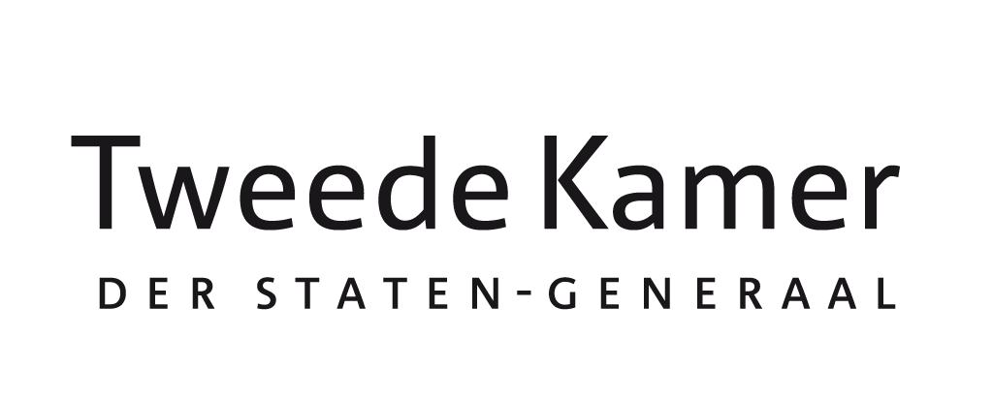
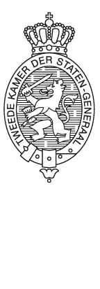
Aanleiding
Voorstel invulling en mandaat EU-rapporteurschap EU-strategie SMR’s
aan Leden en plv. leden van de vaste commissie voor KGG
in afschrift aan Leden en plv. leden van de vaste commissie voor EUZA
van Daniël van den Berg (JA21)
datum 24 juni 2026
onderwerp Voorstel invulling en mandaat EU-rapporteurschap EU-strategie SMR’s

te betrekken bij Procedurevergadering KGG d.d. 30 juni 2026

- Tijdens de strategische procedurevergadering KGG van 23 april jl. is het lid Van den Berg benoemd tot EU-rapporteur over de EU-strategie SMR’s.
- Na instelling van een EU-rapporteurschap, dient aan de betreffende commissie een mandaat ter bespreking en goedkeuring te worden voorgelegd.

Beslispunten
- Kunt u instemmen met het voorgestelde mandaat en de begroting voor het EU-rapporteurschap EU-strategie SMR’s?

Voorgestelde mandaat voor het EU-rapporteurschap Klimaat
Het versterken van de informatiepositie van de Kamer, middels het voeren van gesprekken namens de commissie KGG door de rapporteur:
- Om nader inzicht te verkrijgen in de Nederlandse nucleaire keten en de nationale uitvoeringscapaciteit, ter voorbereiding op de gesprekken in Brussel, met enkele relevante partijen in Nederland (Allseas Engineering BV, Orange Hills Energy, ULC-Energy en Thorizon).
- Om inzicht te krijgen in hoe het SMR-project in Doicești (Roemenië) opereert binnen de Europese kaders, met RopowerNuclear (eerst een gesprek per videocall, gevolgd door een bezoek aan het SMR-project in Roemenië in 2027).
- Over de EU-strategie SMR’s in Brussel met 1) (hoogambtelijke) vertegenwoordigers van de Europese Commissie (DG ENER en het kabinet van Eurocommissaris voor Energie Jorgensen), 2) leden van het Europees Parlement van de commissie energie (ITRE), 3) de Nederlandse Permanente Vertegenwoordiging bij de EU, 4) het Europese Sustainable Nuclear Energy Technology Platform (SNETP) en 5) de Brusselse koepelorganisatie voor de nucleaire energie-industrie nucleareurope.

Toelichting
- Op 10 maart jl. heeft de Europese Commissie (hierna: Commissie) een EU-strategie voor de ontwikkeling en uitrol van kleine modulaire reactoren (SMR’s) in Europa uitgebracht. Op 17 april verscheen ook de kabinetsappreciatie (in de vorm van een BNC-fiche) van deze EU-strategie.
- Vanuit de EU is er met deze EU-strategie voor de ontwikkeling van SMR’s ook de verwachting uitgesproken dat SMR’s een sleutelrol kunnen spelen in de onder meer verduurzaming, versterking van het concurrentievermogen, vergroten van de energieonafhankelijkheid en open strategische autonomie. De EU-strategie voor SMR’s biedt financieringsmogelijkheden, richt zich onder meer op de uitwisseling van kennis en biedt daarmee kansen voor Nederland.
- Het kabinet geeft in het BNC-fiche over de EU-strategie aan dat het zich ook actief inzet voor internationale samenwerking op het gebied van SMR’s en dat Europese samenwerking omtrent SMR’s kan zorgen voor schaalvoordelen en het leren van lessen uit andere landen kan zorgen voor het versnellen van de ontwikkeling van SMR’s in Nederland. Het kabinet geeft ook aan dat het zich inzet voor de oprichting van een Important Project of Common European Interest (IPCEI) voor kernenergie.
- Om nader inzicht te krijgen in de Nederlandse nucleaire keten en nationale uitvoeringscapaciteit in Nederland, ten behoeve van de gesprekken in Brussel, acht de rapporteur het allereerst wenselijk om met relevante partijen in Nederland te spreken en de volgende vragen voor te leggen:
- Hoe staan we ervoor?
- Waar liggen (economische) kansen voor Nederland?
- Waar moeten we als Nederland versnellen?
- Heeft Nederland de juiste mensen/kennis/instituties in huis?
- Waar moet Nederland nog meer op inzetten?
- Gelet op de mogelijkheden die de EU-strategie voor SMR’s aan Nederland te bieden heeft en de relevantie voor Nederland, acht de rapporteur het verder wenselijk meer inzicht te verkrijgen in de volgende aspecten van (de uitwerking van) deze EU-strategie:
- Welke kansen en mogelijkheden biedt de EU-strategie over SMR’s Nederland bij het versnellen van het nationale SMR-programma en het bouwen van SMR’s?
- Welke financieringsmogelijkheden worden vanuit de EU geboden en zou Nederland gebruik van kunnen maken bij het streven om in Nederland SMR’s te ontwikkelen en te gaan bouwen? In hoeverre maakt Nederland hiervoor al gebruik van financiële ondersteuning vanuit de EU?
- Welke kennis of lessen uit andere landen opgedaan met de ontwikkeling van SMR’s zijn voor Nederland relevant om kennis van te nemen? Hoe staat de ontwikkeling en bouw van SMR’s in andere EU-lidstaten ervoor?
- De EU heeft als doelstelling zo snel mogelijk na 2030 een eerste operationele SMR in de EU te hebben. Kan de Commissie schetsen waar we nu in dit proces staan, hoe dit tijdpad gehaald kan worden en wat Nederland aan actie zou moeten ondernemen om tot de koplopers in de EU te behoren als het gaat om de ontwikkeling en bouw van SMR’s?
- Welke rol vervult de Europese industriële alliantie voor kleine modulaire reactoren bij de uitvoering van de in de EU-strategie benoemde acties?
- Welke stappen moeten worden gezet om een Important Project of Common European Interest voor kernenergie te kunnen oprichten en hoeveel tijd kost het om deze stappen te doorlopen?
- Hoe wordt aangekeken tegen het voornemen van het kabinet om het nationale SMR-programma in Nederland te versnellen en om in Nederland SMR’s te gaan bouwen en zijn er adviezen die de gesprekspartners mee willen geven hierover?
- Zijn er nog concrete beïnvloedingsmomenten die nog komen inzake het beleid rond SMR’s in de EU en zo ja, wanneer zijn deze er?

https://www.autoriteitnvs.nl/voorlichting/nucleaire-inrichtingen-nucleaire-veiligheid/nieuwe-ontwikkelingen-in-kernreactoren/small-modular-reactors
https://ropowernuclear.com/en/acasa-english/
https://snetp.eu/the-snetp-association/
https://www.nucleareurope.eu/about-us/#who-we-are

